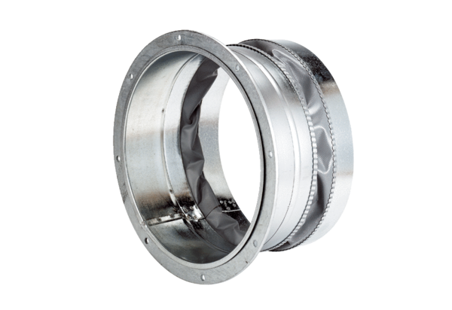Rugalmas összekötő ELA 50Csomagolási egység: 1 darabVálaszték: C
Termékszám: 0092.0271Gyártó: MAICO

